# РК3. Вариант 16. Митин Пётр ИУ6-24Б

Цель работы

Изучить работу с классами и парадигмы ООП в ЯП C++.

Задание

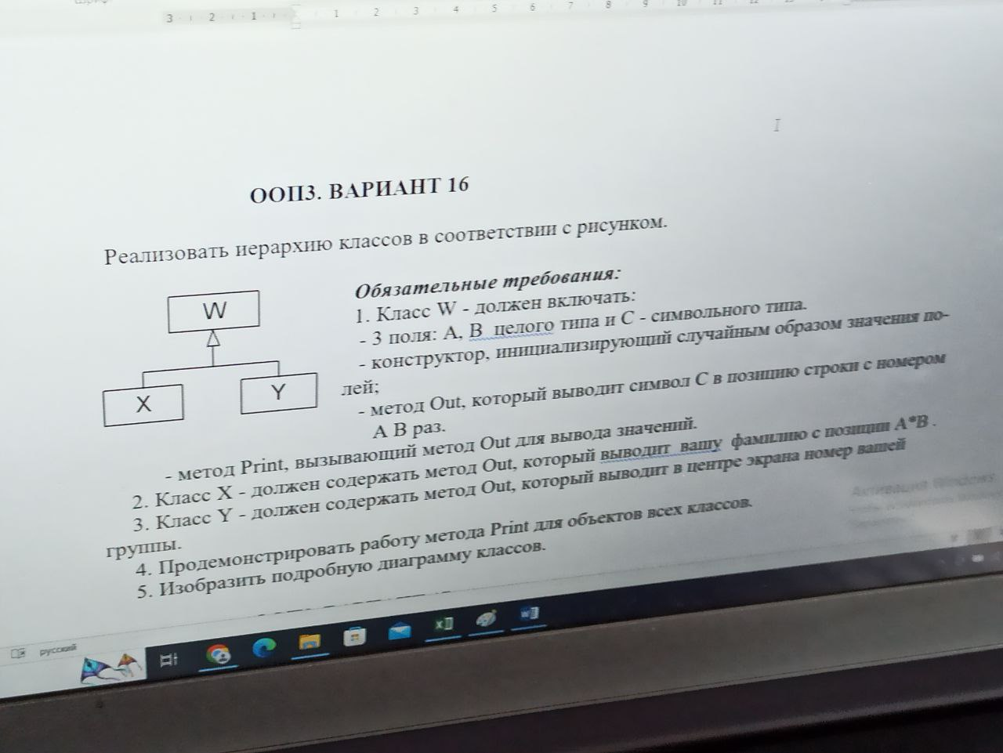

Проект программы

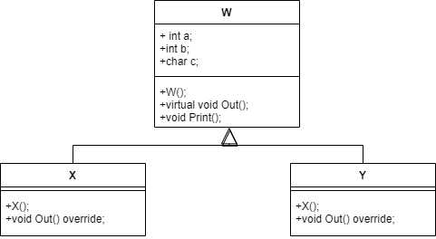

Рис. 1. Проект программы задания.

Текст программы

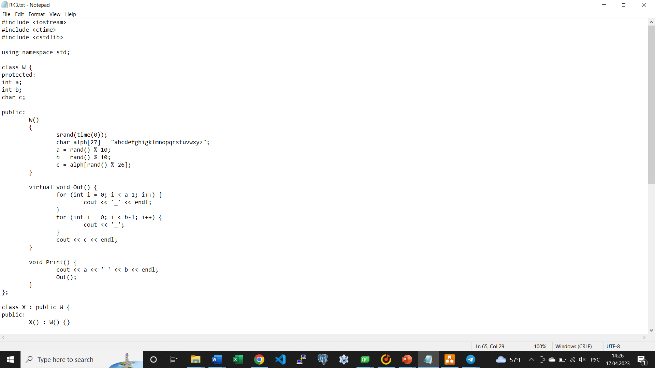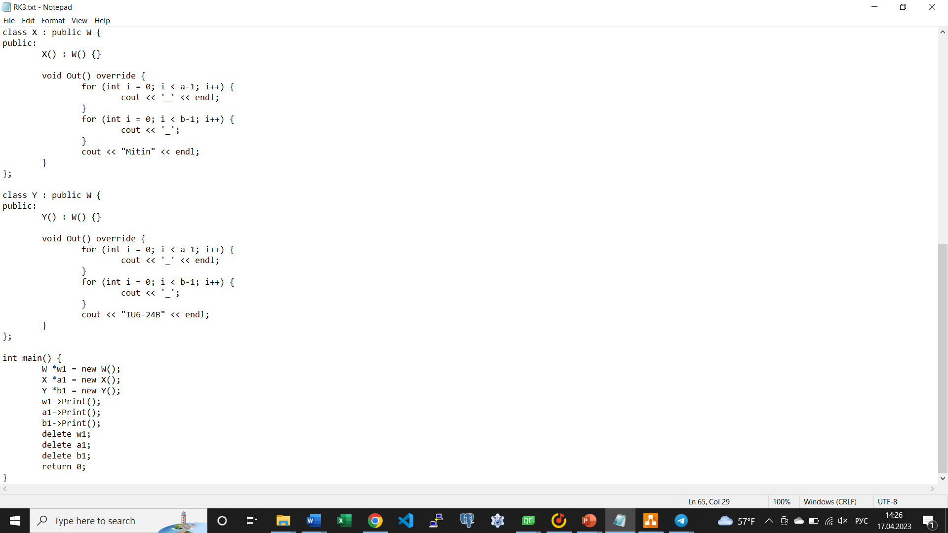

Рис. 2, 3. Текст программы задания.

Тестовые данные и результаты тестирования

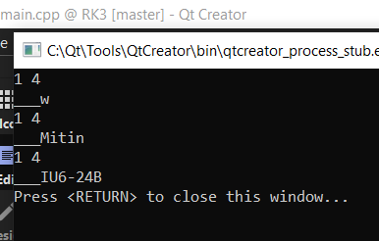

Рис. 4. Результаты тестирования программы.

Вывод

Была изучена работа с классами и парадигмой ООП Наследование в ЯП C++.